Родительское собрание
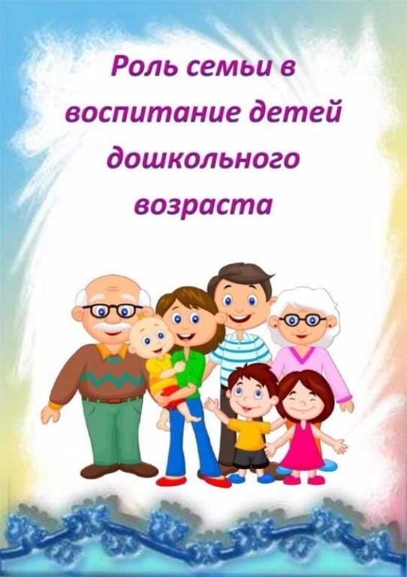

Подготовила воспитатель разновозрастной группы: Юдина Н.И.

Роль семьи в развитии и воспитании ребёнка дошкольного возраста"
Цель:
1 Установить контакты с членами семьи для согласования
воспитательных воздействий на ребёнка
2. Выявление особенностей взаимоотношений между ребёнком и родителями;
.3. Разработка основных правил семейного воспитания.
4. Повысить уровень педагогической культуры родителей.

- Здравствуйте, уважаемые родители!
-Уважаемые родители, давайте сегодня поговорим о Ваших детях, о том, какую роль в их воспитании играет семья. Семья - для ребёнка - это место его рождения, становления. То, что ребёнок в детские годы приобретает в семье, он сохраняет в течение значительной части своей жизни. В ней закладываются основы личности ребёнка. Без союза с детьми, без вашей поддержки и помощи ребёнок не будет, счастлив, здоров. Семья для ребёнка-это источник общественного опыта. Здесь он находит примеры для подражания и здесь происходит его социальное рождение. И если мы хотим вырастить нравственно здоровое поколение,то должны решать эту проблему всем миром: детский сад, семья, общественность.

Истинно воспитанный человек может быть в той среде, в которой чтят традиции и обычаи поколений, где есть тесная связь между прошлым, настоящим и будущим. Такую возможность человеку может дать только его семья.
Семья-это труд, друг о друге заботы.
Семья-это много домашней роботы.
Семья-это важно, семья-это сложно,
Но счастливо жить одному невозможно.
Всегда будьте вместе, любовь берегите,
Обиды иссоры подальше гоните.
Хочу чтоб про всех говорили друзья
Какая хорошая ваша семья!
Для формирования полноценного члена общества, способного регулировать свою эмоциональную жизнь, для развития у него адекватной самооценки, рядом с ребенком должен постоянно находиться любящий и понимающий его взрослый человек. Очевидно, что обеспечить такой тесный, а главное постоянный контакт оказывается возможным только в семье.
Все дальнейшее развитие ребенка зависит от того, какое место он занимает в системе человеческих отношений, в системе общения. Улыбка, кивок головы, слово, жест или надменный взгляд, крик – заменяют ощущение некоторых контактов. Недостаток эмоциональных контактов всегда негативно отражается на личности ребенка. Невнимание родителей к чувствам и потребностям ребенка препятствуют его здоровому развитию.
В первых ощущениях от положительных или отрицательных контактов дети начинают улавливать сообщения о себе, о своей ценности. Первые чувства детей к себе остаются наиболее мощной силой в их личностном развитии, значительно влияя на психологические позиции, которые принимают дети, на роли, которые они играют. Недостаток эмоционального общения лишает ребенка возможности самостоятельно ориентироваться в характере эмоциональных отношений окружающих и может привести к страху перед общением.
Статистические данные показывают: в тех семьях, где существовали тесные и теплые взаимоотношения матери и ребенка, дети вырастают самостоятельными и активными. В тех семьях, где наблюдается дефицит эмоционального контакта, дети отличались замкнутостью и агрессивностью. В общении с детьми и взрослыми ребенок овладевает нормами и правилами поведения, взаимоотношений, понимает их целесообразность и необходимость.
Отношения детей и взрослых в семье должны быть доверительными, доброжелательными, но не равноправными.Ребенок понимает: он еще много не знает, не умеет; взрослый образован. опытен, поэтому нужно прислушиваться к его советам, словам. Однако при этом ребенок видит, что не всегда взрослые бывают правы, что поведение многих отнюдь не отвечает нравственным устоям. Ребенок учится отличать плохое от хорошего. В семье ребенок учится высказывать свое мнение, имеет право спорить, доказывать, рассуждать; в семье должно поддерживаться любое проявление ребенком творчества, инициативы, самостоятельности.
Какой бы ни был ребенок, он нуждается в признании своей индивидуальности и поддержки любящих родителей.
Поведение родителей - самое решающее в воспитании. Человек может приобрести различные профессии, но одной из главных профессий мужчины и женщины, матери и отца является профессия быть родителем. Если отец и мать стремятся постичь науку отцовства и материнства, если демонстрируют своё разумное поведение и поступки в качестве родителей, у них есть шанс добиться успехов и побед в деле воспитания своих детей. Детство - важнейший период человеческой жизни, не подготовка к будущей жизни, а настоящая, яркая, самобытная, неповторимая жизнь. И от того, как прошло детство, кто вел ребенка за руку в детские годы, что вошло в его разум и сердце из окружающего мира, от этого в решающей степени зависит, каким человеком станет сегодняшний малыш.
- Каждый родитель желает вырастить своего ребёнка счастливым, здоровым, умным. Чтобы он выбрал правильную дорогу, смог само реализоваться, создал счастливую семью и достойно воспитал своих детей- об этом думают все родители, не зависимо от того в какой стране мы живём, на каком языке говорим. Каждый из нас родителей - желает своим детям только самого лучшего.
Мы много времени проводим на работе, кажется, главное накормить, одеть, создать определенные блага. А времени для того, чтобы поговорить с ребёнком, услышать о том, что делается в его детской душе, у нас нет. Или делаем на бегу в второпях.
- Дорогие родители! Отложите все дела в сторону, привлеките к себе ребёнка, обнимите его. Психологи утверждают, что для того, чтобы ребёнок чувствовал себя счастливым- его нужно 7 раз в течении дня погладить по голове, обнять, одобрить, т.е через телесное прикосновение подтвердить: «Я тебя люблю".
И поэтому правильное воспитание в семье, как сказано в народной пословице. - "Это наша счастливая старость; плохое воспитание- это наше будущее горе-это наши слёзы".

Итоги собрания:
Дорогие родители, именно от вас, большой степени, зависит, каким вырастет ваш ребёнок, детский сад и мы, воспитатели, можем только помочь вам найти выход в сложной ситуации. Но вам необходимо помнить, что самое большое влияние на формирование личности ребёнка оказывают ваши реальные поступки, ваше поведение. Старайтесь быть примером для своих детей. Мать и отец - главные воспитатели своих детей, которые отвечают за воспитание перед государством. От матери и отца зависит, насколько эффективно участие в воспитании детей старших членов семьи – бабушек и дедушек
"Ребёнок учится тому,
Что видит у себя в дому.
Родители - пример ему!
Кто при жене и детях груб,
Кому язык распутства люб,
Пусть помнит, что с лихвой получит
От них всё то, чему их учит.
Не волк воспитывал овец,
Походку раку дал отец!
Коль видят нас и слышат дети,
Мы за дела свои в ответе и за слова.
легко толкнуть
детей на нехороший путь.
Держи в приличии свой дом,
чтобы не каяться потом. " (Себастьян. Брант)

Памятка для родителей по воспитанию культуры поведения у детей.
1. Не демонстрируйте своему ребёнку показную вежливость и чуткость. Очень скоро он начнёт вам подражать и поступать так в первую очередь по отношению к вам.
2. Не грубите и не сквернословьте сами. Ваша привычка станет привычкой вашего ребёнка.
3. Не говорите о чужих людях плохо и неуважительно. если вы покажите в этом пример своему ребёнку, ждите, что очень скоро он скажет то же самое о вас.
4. Будьте тактичны по отношению к другим людям. Это хороший урок добра и человечности для вашего ребёнка.
5. Не бойтесь извиниться перед кем-то в присутствии своего ребёнка. В тот момент вы ничего не теряете, лишь приобретаете его уважение.
6. Проявляйте благородство даже тогда, когда вам очень не хочется его проявлять, учите благородству своего ребёнка. Помните, что поведение-это зеркало, в котором отражается истинный облик каждого!

